SKRIPSI
STUDY PENJUALAN ENERGI
PEMBANGKIT LISTRIK TENAGA SURYA (PLTS)
DESA LILITOKAPASITAS 30 KWP

Oleh

RAFLI IS MANGGE
NIM. T2114046

Diajukan untuk memenuhi salah satu persyaratan memperoleh gelar
sarjana teknik elektro di fakultas teknik
Universitas Ichsan Gorontalo



JURUSAN TEKNIK ELEKTRO
FAKULTAS TEKNIK
UNIVERSITAS ICHSAN GORONTALO
2020

HALAMAN PENGESAHAN

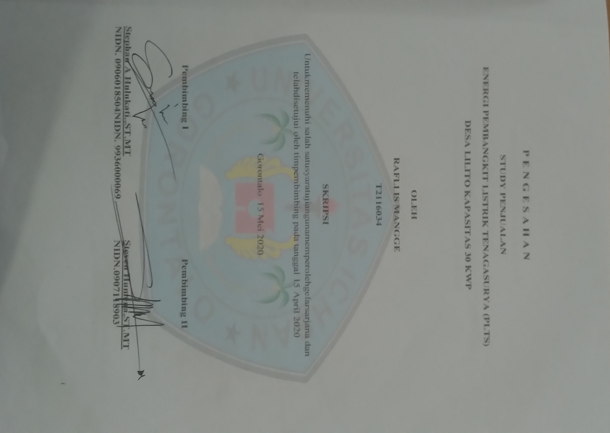
STUDY PENJUALAN ENERGI PEMBANGKIT LISTRIK TENAGA SURYA (PLTS) DESA LILITO KAPASITAS 30 KWP
OLEH
RAFLI IS MANGGE
T21.14.046

SKRIPSI

Untuk Memenuhi Salah Satu Syarat Ujian Guna Memperoleh Gelar Sarjana Dan Telah Disetujui Tim Pembimbing Pada Tanggal Mei 2020

Gorontalo, Mei2020

Pembimbing 1

Stephan A Hulukati, ST.,MT
NIDN.0917118701

Pembimbing 2

Steven Humena, ST.,MT
NIDN.0907118903

HALAMAN PERSETUJUAN

STUDY PENJUALAN ENERGI PEMBANGKIT LISTRIK TENAGA SURYA (PLTS) DESA LILITO KAPASITAS 30 KWP
OLEH:
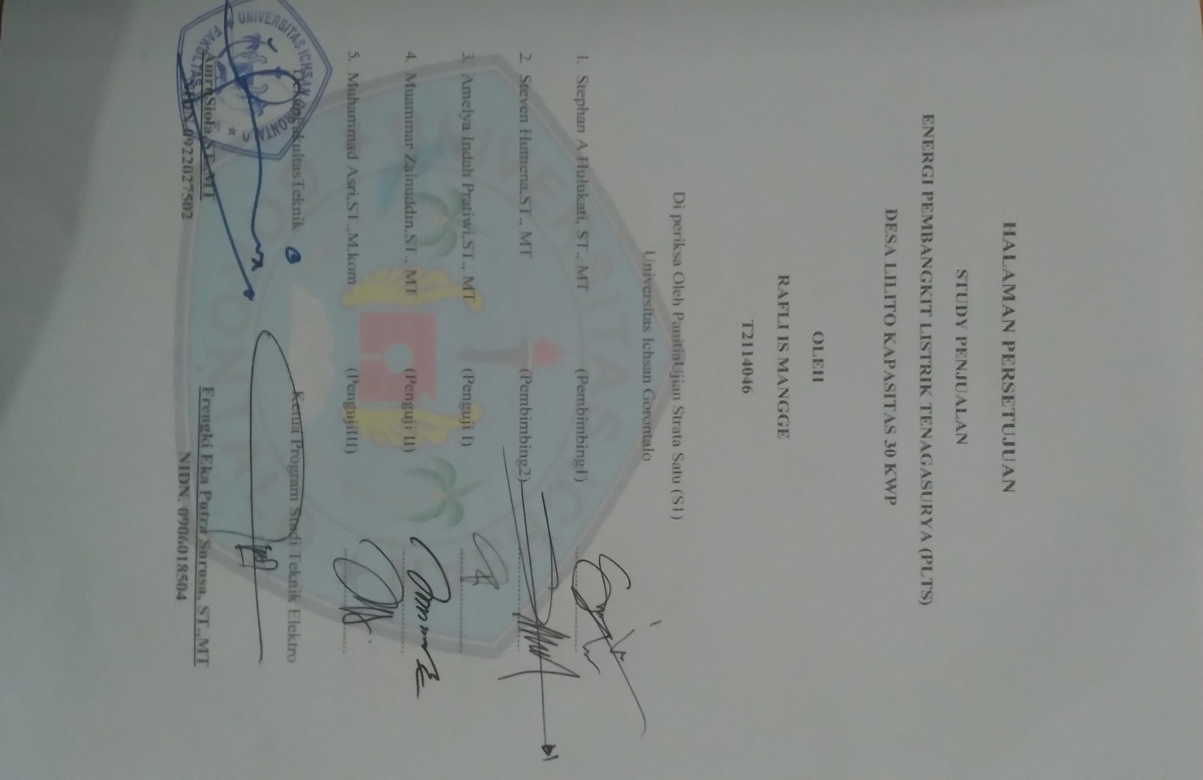
RAFLI IS MANGGE
T21.14.046

Diperiksa Oleh Panitia Ujian Strata Satu ( S1 )
Universitas Ichsan Gorontalo
1. Stephan A Hulukati, ST.,MT ………………

2. Muhammad Asri,ST.,MT ………………

3. Steven Humena,ST.,MT ………………

4. Muammar Zainuddin,ST.,MT ………………

5.Amelya Indah Pratiwi,ST.,MT ………………

Mengetahui:
Dekan Fakultas Teknik

AmruSiola, ST.MT
NIDN. 0922027502
Ketua Program Studi Teknik Elektro

Frengki Eka Putra Surusa,ST.MT
NIDN. 0906018504

LEMBAR PERNYATAAN

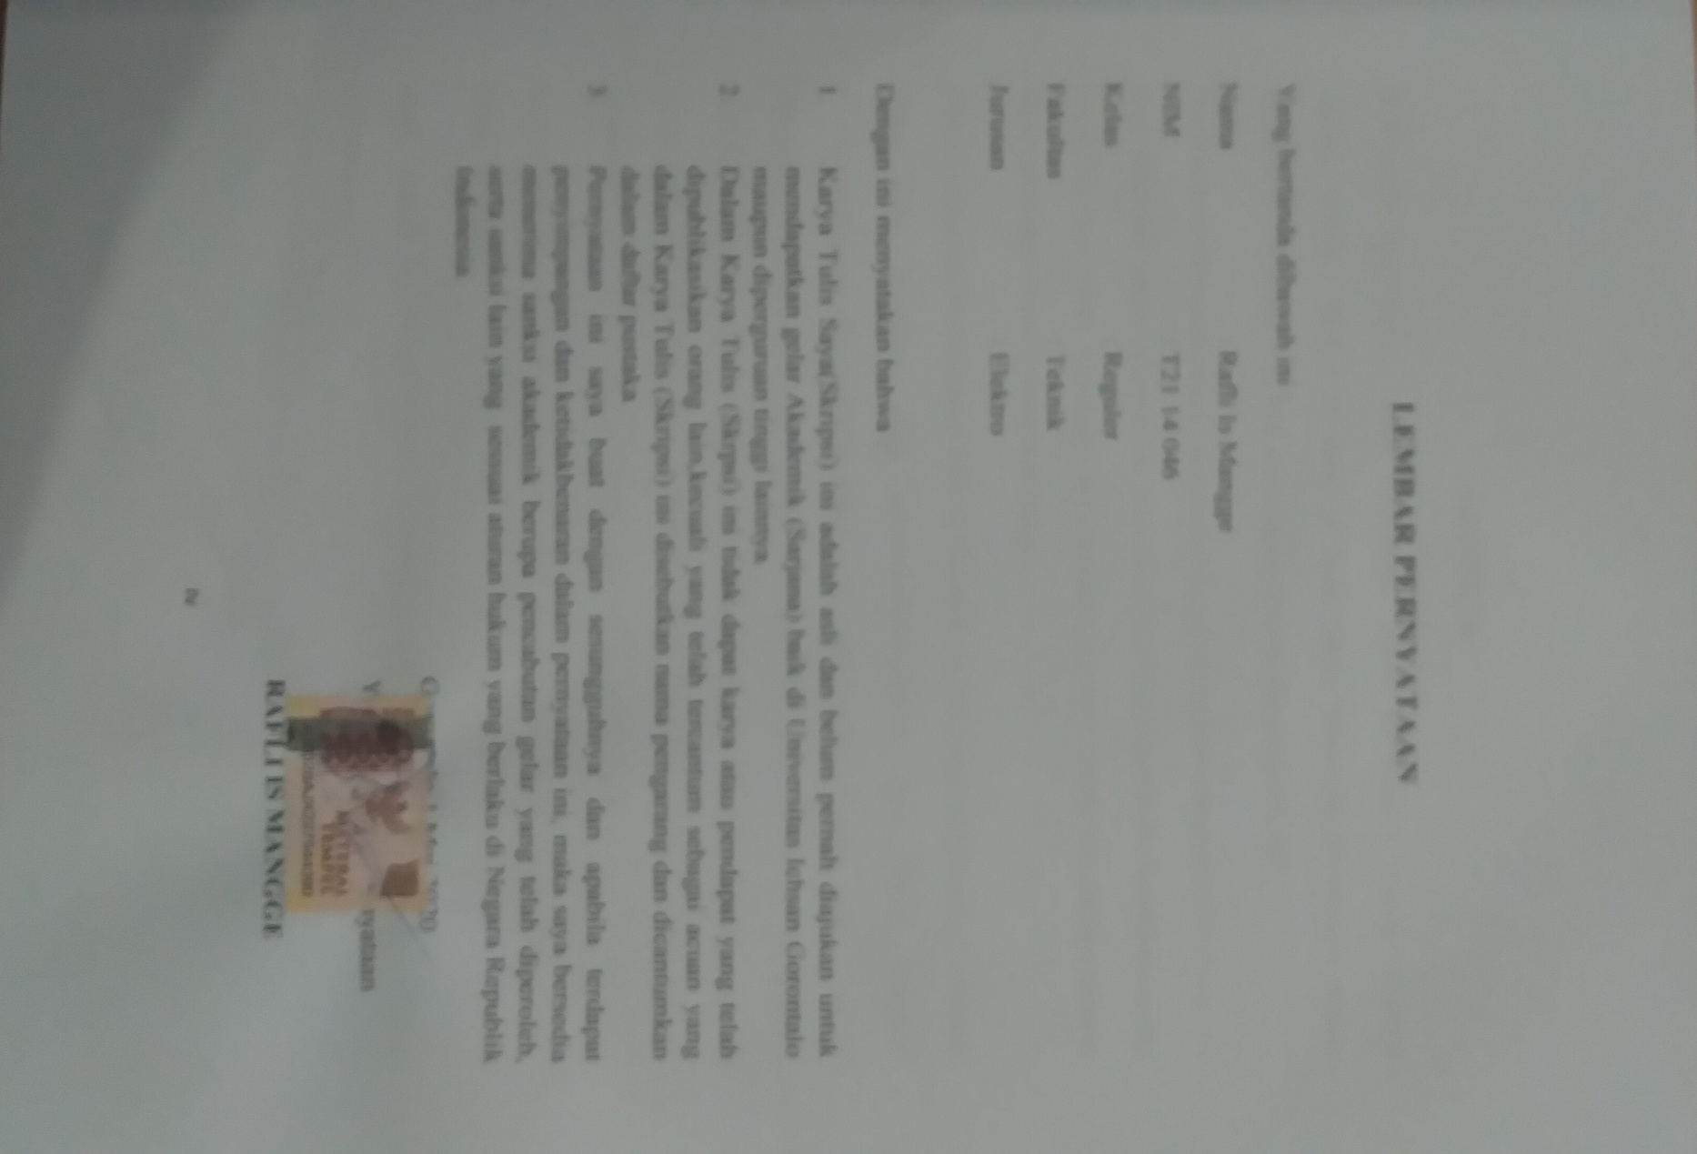
Yang bertanda dibawah ini :
Nama : Rafli Is Mangge
NIM : T21 14 046
Kelas : Reguler
Fakultas : Teknik
Jurusan : Elektro

Dengan ini menyatakan bahwa :
- Karya Tulis Saya(Skripsi) ini adalah asli dan belum pernah diajukan untuk mendapatkan gelar Akademik (Sarjana) baik di Universitas Ichsan Gorontalo maupun diperguruan tinggi lainnya.
- Dalam Karya Tulis (Skrpsi) ini tidak dapat karya atau pendapat yang telah dipublikasikan orang lain,kecuali yang telah tercantum sebagai acuan yang dalam Karya Tulis (Skripsi) ini disebutkan nama pengarang dan dicantumkan dalam daftar pustaka.
- Pernyataan ini saya buat dengan sesungguhnya dan apabila terdapat penyimpangan dan ketidakbenaran dalam pernyataan ini, maka saya bersedia menerima sanksi akademik berupa pencabutan gelar yang telah diperoleh, serta sanksi lain yang sessuai aturan hukum yang berlaku di Negara Republik Indonesia.
Gorontalo,1 Mei 2020
Yang Membuat Pernyataan

RAFLI IS MANGGE
ABSTRAK
RAFLI IS MANGGE. NIM T2114046, Studi Kebutuhan Energi Listrik Tenaga Surya ( PLTS) 30 Kwp Di Desa Lilito. Dibawah Bimbingan Bapak Stephan A. Hulukati, ST. MT dan Bapak Steven Humena ST. MT.
Penelitian ini bertujuanuntuk menentukan harga penjualan energy PLTS 30 Kwp Di desa lilito dan untuk menentukan kapasitas PLTS dan memenuhi kebutuhan energi listrik di desa lilito. Penelitian ini dilakukan di desa Lililto Kecamatan Paleleh Kabupaten Buol Provinsi Sulawesi Tengah.
Metode yang digunakan adalah metode Ekonomi Teknik yang terdiri dari 4 perlakuan yaitu Kwh Produksi yang dihasilkan,Komponen dan Biaya Investasi PLTS,Menghitung Biaya Siklus Hdup LCC (Life cycle cost )dan COE (Cost Of Energy),dan Menghitung biaya energy PLTS(LCC x CRF). Perlakuan ini di dapat dari Kwh Produksi selama bulan januari-Desember.yang diketahui adalah produksi Kwh awal dan produksi kwh akhir/hari. Data Dianalisis menggunakan metode ekonomi teknik perlakuan ini dilakukan analisis uji lebih lanjut.
Dari Hasil penelitian ini diperoleh tarif dasar listrik layak untuk Desa Lilito 38.443.87/ kwh.
Kata Kunci : Analisis,Biaya Penjualan panel Listrik Tenaga surya (PLTS), 38.443.87/ kwh.

KATA PENGANTAR
Puji dan syukur dipanjatkan kehadirat Allah SWT,atas berkat limpahan Rahmat dan Karunia-Nya sehingga skripsi ini dapat terselesaikan dengan lancer dan tepat waktu. Adapun penyusunan Skripsi ini merupakan salah satu syarat yang harus dipenuhi untuk menyelesaikan studi di Fakultas Teknik Universitas Ichsan Gorontalo. Penulis menyadari begitu banyak hambatan dan tantangan yang ditemui namun melalui bimbingan dan bantuan dari berbagai pihak maka penulis dapat menyelesaikan skripsi/tugas akhir ini sebagaimana yang diharapkan. Untuk itu perkenankanlah penulis menyampaikan terima kasih yang sebesar-besarnya kepada :
- Ibu Dra. Hj. Juriko Abdsamad, M Si, Selaku ketua yayasan pengembangan Ilmu Pengetahuan Teknology (YPIPT) Ichsan Gorontalo.
- Bapak Muhammad Ichsan Gaffar,SE.,M.Si Selaku Rektor Universitas Ichsan Gorontalo.
- Kedua Orang Tua/Wali yang senantiasa memberikan dorongan,motivasi dan bantuan materi selama Proses Perkuliahan sampai saat sekarang.
- Bapak Amru Siola, ST.MT,. Selaku Dekan Fakultas Teknik Universitas Ichsan Gorontalo
- Bapak Frengky Eka Putra Surusa, ST.MT,. Selaku Ketua Program Studi Teknik Elektro Universitas Ichsan Gorontalo
- Bapak Stephan A Hulukati, ST.MT,. Selaku Pembimbing I yang telah banyak mengarahkan dan membimbing penulis dalam penyusunan proposal.
- Bapak Steven Humena, ST.MT,. Selaku pembimbing II yang telah banyak mengarahkan dan membimbing penulis dalam penyusunan proposal.
- Kedua Orang Tuaku yang Tercinta,ISWADI MANGGE dan YANTI PAKAYA yang Selama ini yang senantiasa memberikan baik moril maupun materi serta do’a yang begitu tulus dan kasih sayang yang tak tergantikan.
- Seluruh keluargaku Khususnya Adik saya (RISKA MANGGE) yang selalu mendukung memberikan semangat dan dukungan terhadap cita-citaku.
- SAHABAT dan seluruh Teman-teman mahasiswa yang berjuang bersama di Fakultas Teknik Khususnya Program Studi Teknik Elektro Angkatan 2014 yang senantiasa member dukungan dan semangat dalam menyusul usulan penelitian/Proposal ini.
- Terima kasih semua pihak yang telah membantu dalam penulisan laporan ini. Semogah usulan penelitian ini akan menjadi sesuatu yang sangat berarti guna menyempurnakan skripsi ini bila kritikan dan saran disampaikan kepada penulisan. Semogah ALLAH SWT yang membalas budi baik kerelaan saudara.
Gorontalo,…………..2020

Rafli Is Mangge
DAFTAR ISI
HALAMAN SAMPUL i
LEMBAR PENGESAHAN ii
LEMBAR PESETUJUAN iii
LEMBAR PERNYATAAN iv
ABSTRAK v
KATA PENGANTAR vi
DAFTAR ISI vii
DAFTAR GAMBAR x
DAFTAR TABEL xi
BAB I PENDAHULUAN 1
1.1 Latar Belakang 2
1.2 Rumusan masalah 3
1.3 Tujuan Penelitian 3
1.4 Manfaat Penelitian 3
BAB II TINJAUAN PUSTAKA 4
2.1 Pembangkit Listrik Tenaga Surya (PLTS) 4
2.2 Manfaat PLTS 5
2.3 Kelebihan dan Kekurangan PLTS 6
2.3.1 Kelebihan PLTS 6
    - Kekurangan PLTS 7
  - Komponen PLTS 7
    - Sell Surya ( Solar Cell) 10
2.4.2 Inverter 15
    - Baterai/Aki 19
  - Sistem off-grid dan on-grid 19
    - Sistem off-grid 19
    - Sistem on-grid 19
2.6 Sistem PLTS 20
2.7 Analisis Ekonomi 21
BAB III METODOLOGI PENELITIAN 25
3.1 Lokasi Penelitian 25
3.2Waktu dan tempat penelitian 27
3.3Metode Penelitian 28
3.4 Alat dan Bahan 28
3.4.1 Sumber Data yang Diperlukan 28
3.4.2 Tahapan Penelitian 28
3.5Prosedur Penelitian 29
BAB IV HASIL DAN PEMBAHASAN 30
4.1 Pengumpulan Data 31
4.2 Hasil Penelitian 31
4.2.1 Kwh Produksi yang dihasilkan/Hari Bulan Desember 2019 31
4.3 Komponen dan Harga Biaya Investasi Mingguan PLTS 33
4.4 Komponen dan Harga Biaya Investasi Bulanan PLTS 34
4.5 Menghitung Biaya Siklus Hidup(Life Cycle Cost ) 35
4.6 Biaya Energy PLTS 36
BAB V KESIMPULAN 37
`5.1 Kesimpulan 38
5.2 Saran 39
DAFTAR PUSTAKA 40
LAMPIRAN-LAMPIRAN

DAFTAR GAMBAR
Gambar 1.1 Panel Sell Surya 8
Gambar 1.2 Inverter on-grid SMA 10
Gambar 1.3 Invereter satu fase 11
Gambar 1.4 Gelombang Output Inverter Tegangan 12
Gambar 1.5 Sumber Arus Inverter 12
Gambar 1.6 Gelombang Inverter Tegangan 13
Gambar 1.7 umber Arus Inverter 13
Gambar 1.8 Gelombang output Inverter Sumber Arus 14
Gambar 1.9 Sinyal Untuk 3 Pararel USB RS232 Konverter 16
Gambar 1.10Koneksi baterai pararel series 1 17
Gambar 1.11Kabel sinyal 1 Pararel 17
Gambar 1.12 Skema Rangkaian PLTS off grid 20
Gambar 1.13 Biaya Investasi Mingguan PLTS…………………………………….33
Gambar 1.14 Biaya Investasi Bulanan PLTS………………………………………34

DAFTAR TABEL
Tabel 3.2 Schedjjule Kegiatan Penelitian 27
Tabel 4.1 Kwh Produksi PLTS/hari,Bulan Desember 2019 32

BAB I
PENDAHULUAN

1.1 Latar Belakang
Indonesia merupakan daerah tropis yang dilintasi oleh garis khatulistiwa mempunyai potensi energi matahari yang tinggi dengan radiasi rata-rata (insolasi) sebesar 4,5 kWh/m²/hari (Solarex,1996). Potensi ini dapat di manfaatkan sebagai sumber energi alternatif yang murah dan tersedia sepanjang tahun. Disamping itu, kondisi geografis Indonesia yang terdiri dari ribuan pulau menyebapkan banyaknya daerah terpencil yang belum terjangkau listrik PLN. Khususnya di kawasan Indonesia timur yang masih rendah rasio elekrifikasinya disebapkan oleh kondisi geografis dimana ketersediaan pembangkit jauh dari pusat beban, banyaknya pelanggan yang tersebar di daerah terpencil, terjauh pada pulau-pulau kecil dan terluar seperti di perbatasan sehingga pemanfaatan potensi energi matahari ataupun energi angin menjadi pertimbangan utama untuk meningkatkan rasio elektrifikasi di kawasan Indonesia timur.
Energi listrik PLN belum sepenuhnya dinikmati atau digunakan oleh sebagian masyarakat didaerah terpencil. Hal ini disebabkan oleh beberapa faktor yaitu faktor kondisi alam, jalan yang sulit dijangkau dan kondisi perumahan penduduk yang tidak berbentuk sebuah desa atau dengan kata lain jarak rumah penduduk yang satu dengan yang lainnya cukup jauh. Pemanfaatan energi terbarukan sangatlah dibutuhkan untuk membuat sebuah pembangkit listrik yang mampu memasok kebutuhan listrik di daerah pedesaan.
Energi surya merupakan salah satusumber energi yang terbarukan dimanfaatkanmelalui dua macam teknologi yaitu teknologifotovoltaik (PV) dan teknologi fototermik (suryatermal),Teknologi (PV) mengkonversi langsungcahaya matahari menjadi listrik melaluiperangkatsemikonduktor yang disebut sel surya. sedangkan teknologi surya termal memanfaatkanpanas dari pancaran radiasi matahari denganmenggunakan alat pengumpul panas atau yangdisebut kolektor surya.
Teknologi PVdimanfaatkan untuk pembangkit listrik tenagasurya(PLTS) berupa system terpusat(centralized), system tersebar (stand alone), dansystem hibrida(hybrid system).Centralized PVsystem adalah pembangkit listrik tenaga surya(PLTS) yangmensuplai listrik secara terpusatuntuk berbagai lokasi/ beban yang bersifat ongrid maupunoff grid sedangkan system standalone hanya mensuplai listrik khusus untukkebutuhan beban yang terdistribusi di masing-masingwilayah dan bersifat off grid.
Desa lilito merupakan salah satu desa di Kecamatan Paleleh Kabupaten Buol yang memiliki jumlah penduduk 678 jiwa belum terjangkau oleh jaringan PLN. Kurangnya ketersediaan energi listrik di Desa Lilito tentunya menyebabkan terhambatnya aktifitas perekonomian maupun pendidikan. Dengan adanya Pembangkit Listrik Tenaga Surya PLTS yang berkapasitas 30 Kwp diharapkan dapat memenuhi kebutuhan masyarakat yang tinggal di Daerah tersebut.
Berdasarkan uraian di atas,maka dengan ini peneliti mengangkat judul yaitu: STUDY PENJUALAN ENERGI PEMBANGKIT LISTRIK TENAGA SURYA(PLTS) 30 KWP DI DESA LILITO

1.2 Rumusan Masalah
- Bagaimana menentukan kebutuhan energi listrik Di desa lilito.
- Bagaimana menentukan kapasitas PLTS untuk memenuhi kebutuhan energi listrik Di desa lilito

1.3 Tujuan Penelitian
Tujuan penelitianadalah tentang Analisa Penjualan energy PLTS lilito 30 Kwp sebagai berikut:
- Untuk menentukan harga penjualan energy PLTS 30 Kwp Di desa lilito.
- Untuk menentukan kapasitas PLTS dan memenuhi kebutuhan energi listrik Di desa lilito.

1.4 Manfaat Penelitian
Manfaat dari penelitian ini adalah:
- Menambah pengetahuan tentang penentuan kapasitas PLTS terhadap kebutuhan energi listrik.
- Menambah pengetahuan teknologi tentang PLTS.
BAB II
TINJAUAN PUSTAKA
Berdasarkan penelitian mengenai penggunaan teknologi pembangkit listrik tenaga surya sebagai sumber tenaga listrik di indonesia masih belum berkembang dengan baik walaupun Indonesia berada di garis khatulistiwa sehingga mendapat cahaya matahari yang banyak. Ini sangat disayangkan mengingat tahap permintaan elektrik yang terus meningkat, terutama dari penggunaankebutuhan rumah tangga. penelitian ini bertujuan untuk meningkatkan penggunaan teknikal panel sel surya sebagai sumber tenaga dan tahap kemungkinan yang akan dilaksanakan di perumahan jenis sederhana. Terdapat beberapa jenis sistem penjanaan tenaga surya yang akan dikaji, yaitu sistem tenaga surya menggunakan baterai dan tidak menggunakan baterai. Dalam Hasil kajian menunjukkan bahwa dimasa ini penggunaan sistem PV-VP di perumahan elektrik tidak menguntungkan secara ekonomi. Ini disebabkan oleh kos pelaburan system PV-VP akan tinggi berbanding dengan kos elektrik yang harus dibayar dari sumber konvensional.
2.1 Pembangkit Listrik Tenaga Surya (PLTS)
PLTS yaitu suatu pembangkit listrik yang menggunakan sinar matahari melalui sel surya (photovoltaic) untuk mengkonversikan radiasi foton sinar matahari menjadi energi listrik. Untuk kerja PLTS sangat dipengaruhi oleh beberapa faktor yaitu faktor lingkungan, temperatur PV modul, kondisi cuaca, dan intensitas cahaya matahari (Anggara, 2014).
Menurut Kadir (2010), Pembangkit listrik tenaga surya (PLTS) yaitu pembangkit yang mengkonversikan energi foton dari surya menjadi energi listrik. Konversi ini terjadi pada panel surya yang terdiri dari sel-sel photovoltaik. Sel-sel ini terdiri dari lapisan-lapisan tipis dari silikon (Si) murni dan bahan semi konduktor lainnya.
Hanna (2012) menyatakan bahwa, pembangkit listrik tenaga surya sering disebut PLTS adalah pembangkit listrik yang memanfaatkan cahaya matahari untuk menghasilkan listrik DC. Sehingga Kemampuan PLTS dalam memproduksi energi tidak sama dengan kemampuan pembangkit listrik konvensional., hal ini dikarenakan PLTS adalah sistem pembangkit yang sangat bergantung pada kondisi alam di sekitarnya.
2.2 Manfaat PLTS
Pembangkit Listrik Tenaga Surya (PLTS) mempunyai berbagai macam manfaat antara lain yaitu :
- PLTS di daerah pedesaan
Daerah pedesaan yang belum tersentuh listrik PLN masyarakat sangat membutuhkan penerangan di malam hari, dengan hadirnya teknologi terbaru aplikasi pembangkit tenaga surya yang merupakan solusi terbaik untuk diterapkan di daerah pedesaan. Berikut ini adalah manfaat PLTS di daerah pedesaan:
- Tersedianya mutu penerangan yang baik bagi masyarakat, dengan jumlah biaya pengeluaran yang terjangkau.
- Menunjang usaha untuk mempercepat pemerataan di daerah pedesaan.
- PLTS di daerah perkotaan
Daerah perkotaan yang para warganya cenderung memakai listrik dari PLN, karena banyaknya permintaan akan listrik di berbagai kota di Indonesia sementara pihak PLN tidak memenuhi kebutuhan listrik masyarakat. Berikut ini manfaat PLTS di daerah perkotaan :
- Berperan serta dalam penghematan energi listrik PLN, yang berarti ikut menghemat pemakaian bahan bakar minyak bumi.
- Meningkatnya mutu sumber daya manusia, karena proses belajar bisa dilakukan kapan saja tanpa harus terhalang oleh pemadaman listrik dari PLN.
- Mutu penerangan yang cukup baik dengan jumlah biaya pengeluaran yang terjangkau.
2.3 Kelebihan dan Kekurangan PLTS
2.3.1 Kelebihan PLTS
Pembangkit listrik tenaga surya merupakan suatu sistem pembangkit energi listrik yang tidak berpolusi dan menghasilkan listrik dari sinar matahari.Selain itu tenaga matahari juga tersedia melimpah dan gratis. Berikut ini adalah keuntungan menggunakan PLTS :
- Sumber energi yang dipakai tidak pernah habis dan sangat ramah lingkungan.
- Dapat dipakai dimana saja terutama didaerah yang belum terjangkau listrik PLN.
- Tidak memerlukan perawatan khusus sehingga bebas dari segala biayaya perawatan.
- Hemat karena tidak memerlukan bahan bakar.
- Bersifat moduler artinya kapasitas listrik yang dapat dihasilkan dapat sesuai dengan kebutuhan.
- Tanpa suara sehingga tidak mengganggu ketertiban umum.
- Ramah lingkungan.
- Pemasangannya sangat mudah.
2.3.2 Kekurangan PLTS
Meskipun pembangkit listrik tenaga surya memiliki berbagai keuntungan. Namun PLTS memiliki kelemahan yaitu memiliki ketergantungan pada cuaca. Saat mendung kemampuan panel surya menangkap sinar matahari tentu akan berkurang. Akibatanya PLTS tidak bisa digunakan secara optimal. Karena saat mendung kemampuan PLTS menyimpan energi berkurang sekitar 30 persen (Sahori, 2011).
2.4 Komponen PLTS
Komponen PLTS Terdiri dari :
2.4.1 Sell surya(Solar Cell)
Panel surya pada dasarnya adalah suatu elemen aktif yang mengubah cahaya matahari menjadi energi matahari.Bisa dilihat pada gambar 1.1
Gambar 1.1 Panel sell surya
Bahan sel surya sendiri terdiri dari kaca pelindung dan material adhesive transparan yang melindungi bahan sel surya dari keadaan lingkungan,material anti-refleksi untuk menyerap lebih banyak cahaya dan mengurangi jumlah cahaya yang dipantulkan. Sel surya merupakan suatu pn juntcion dari silikon kristal tunggal. Dengan menggunakan photo-elecktric effect dari bahan semiconductor, sel surya dapat langsung mengkonversi sinar matahari menjadi listrik searah (dc). Solar cells panel mengubah intensitas sinar matahari menjadi energi listrik. Solar cells panel menghasilkan arus yang digunakan untuk mengisi baterai. Solar cells panel terdiri dari photovoltaic, yang menghasilkan listrik dari intensitas cahaya, saat intensitas cahaya berkurang (berawan,hujan,mendung) arus listrik yang dihasilkan juga akan berkurang.
Dengan menambah solar cellspanel (memperluas) berarti menambah konversi tenaga surya. Umumnya solar cells panel dengan ukuran tertentu memberikan hasil tertentu pula. Contohnya ukuran a cm x b cm menghasilkan listrik DC (Direct Current0 sebesar x Watt per hour/ jam.
- Jenis solar cell panel
- Polikristal(Poly-crystalline)
Merupakan solar cell panel yang memiliki susunan kristal acak. Type polikristal memerlukan luas permukaan yang lebih besar dibandingkan dengan jenis monokristal untuk menghasilkan daya listrik yang sama, akan tetapi dapat menghasilkan listrik pada saat mendung.
- Monokristal (Mono-crystalline)
Merupakan panel yang efisien, menghasilkan daya listrik persatuan luas yang paling tinggi. Memiliki efisien sampai dengan 15% Kelemahan dari panel jenis ini adalah tidak akan berfungsi baik ditempat yang cahaya mataharinya kurang(teduh), efisiensinya akan turun drastis dalam cuaca berawan.
- Cara kerja solar cell
Bila sel surya itu dikenakan pada sinar matahari,maka timbul yang dinamakan elektron dan hole. Elektron-elektron dan hole-hole yang timbul di sekitar pn junction bergerak berturut-turut ke arah lapisan n dan ke arah lapisan p. Sehingga pada saat elektron-elktron dan hole-hole itu melintasi pn junction, timbul beda potensial pada kedua ujung sel surya. Jika pada kedua ujung sel surya diberi beban maka timbul arus listrik yang mengalir melalui beban. Bahan dan cara kerja yang aman terhadap lingkungan menjadikan sel surya sebagai salah satu hasil teknologi pembangkit listrik yang efisien bagi sumber energi alternatif masyarakat di masa depan.(Giatman.2005)
Besar daya panel surya adalah:
P= V X I $⋯⋯⋯⋯⋯⋯⋯⋯⋯$
Dimana,
P=Daya yang dibangkitkan oleh panel surya (watt-peak)
V= Tegangan panel surya adalah (Volt)
I= Arus yang mengalir dari panel surya (ampere)
2.4.2 Inverter
Inverter adalah peralatan elektronik yang tentunya berfungsi untuk mengubah arus DC menjadi arus AC. Arus yang dapat dihasilkan panel surya adalah Arus DC. Oleh sebab itu, pada sistem PLTS ini dibutuhkan inverteragar bisa mengubah energi listrik, sehingga bisa dapat menyuplai kebutuhan perangkat AC. Pemilihan inverter yang tepat untuk aplikasi tertentu. (Alfanz dkk, 2015).
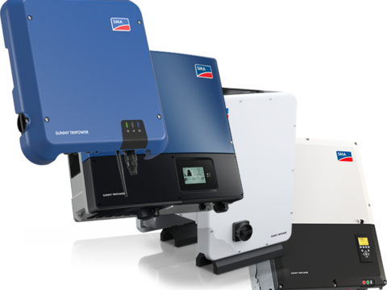
Gambar1.2.Inverter on-grid SMA
- Prinsip kerja inverter
Pada dasarnya inverter merupakan sebuah alat yang membuat tegangan bolak balik dari tegangan searah dengan cara pembentukan gelombang tegangan. Namun gelombang tegangan yang terbentuk dari inverter tidak berbentuk sinusoida melainkan berbentuk gelombang tegangan persegi.Pembentukan tegangan AC tersebut dilakukan dengan menggunakan dua pasang saklar. Berikut ini merupakan gambar yang akan menerangkan prinsip kerja inverter dalam pembentukan gelombang tegangan persegi.
- Jenis-Jenis inverter
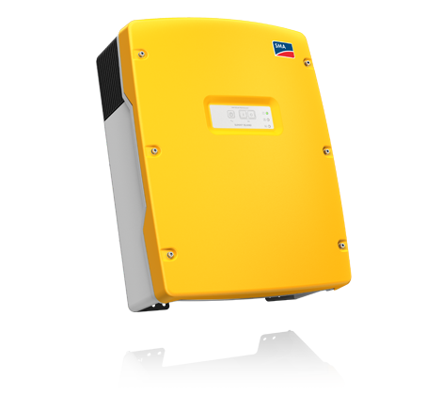
Gambar 1.3Inverter Bi-directional SMA (S.I.8.0 H) Master dan Slave
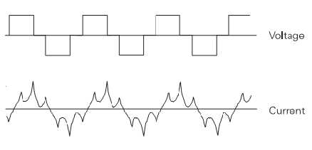
Jenis Inverter ini adalah inverter 1 phase dengan kapasitas maksimum 6 KW.untuk menjadikan system 3 phase maka dinamakan 1 Kluster yang terdiri 1 buah inverter master dan 2 buah Inverter slave, Adapun Konfigurasi system inverter ini adalah

Gambar 1.4 Gelombang Output Inverter Tegangan
Tipe inverter ini menggunakan enam langkah untuk menyelesaikan satu putaran 360° (6 langkah masing-masing 60°). Oleh karena hanya enam langkah,inverter jenis ini memiliki kekurangan yaitu torsi yang pulsatif (peningkatan/penurunan nilai yang mendadak) setiap penyaklaran terjadi. Dan ini dapat ditemui pada operasi kecepatan rendah seiring variasi putaran motor. Istilah teknis dari putaran yang bervariasi ini adlah cogging. Selain itu, bentuk gelombang sinyal keluaran yang tidak sinusoidal sempurna mengakibatkan pemanasan berlebih di motor yang mengakibatkan motor mesti dijalankan di bawah nilai rating-nya

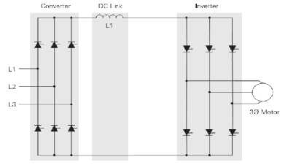
Gambar 1.5Sumber Arus Inverter
Jenis inverter satu ini menggunakan SCR untuk menghasilkan tegangan DC-link yang bervariasi untuk suplai ke bagian inverter yang juga terdiri dari SCR untuk menyaklarkan keluaran ke motor. Beda dengan VVI yang mengontrol tegangan, CSI justru mengontrol arus yang akan disuplai ke motor. Karena inilah pemilihan motor haruslah hati-hati agar cocok dengan drive. Berikut gambaran sederhana inverter sumber arus.
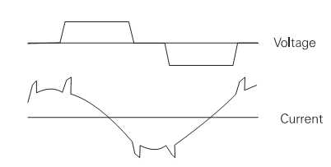
Gambar 1.6 Gelombang Inverter Tegangan
Percikan arus akibat proses penyaklaran dapat dilihat pada keluaran jika kita mengukurnya menggunakan osciloscope. Pada kecepatan rendah sifat arus yang pulsatif dapat mengakibatkan motor tersendat ‘cog’.
- Current source inverter (CSI)

Gambar 1.7 Sumber Arus Inverter
Jenis inverter satu ini menggunakan SCR untuk menghasilkan tegangan DC link yang bervariasi untuk suplai ke bagian inverter yang juga terdiri dari SCR untuk menyaklarkan keluaran ke motor. Beda demgan VVI yang mengontrol tegangan, CSI justru mengontrol arus yang akan disuplai ke motor. Karena inilah pemilihan motor haruslah hati-hati agar cocok dengan drive.
Gambar 1.8 Gelombang Output Inverter Sumber Arus
Percikan arus akibat proses penyaklaran dapat dilihat pada keluaran jika kita mengukurnya menggunakan osciloscope. Pada kecepatan rendah sifat arus yang pulsatif dapat mengakibatkan motor tersendat ‘cog’.(Electroarea 2009)
Inverter berfungsi mengubah arus searah menjadi arus bolak balik.Inverter yang berhubungan langsung dengan beban listrik mempunyai kapasitas kerja dalam satuan watt. Penentuan kapasitas Inverter harus lebih besar dari beban maksimum yang di bebani.secara matematis ditulis ;
$P_{inv>}P_{maksload⋯⋯⋯⋯⋯⋯⋯⋯⋯}$
Dimana,
$P_{inv}$=Daya maksimum Inverter (Watt)
$P_{maks load}$=Daya maksimum beban (Watt)

2.5.3 Baterai/Aki
(Syahkurniawansyah, 2011) Adapun aplikasi baterai yang dibedakan untuk automotif, marine dan Deep cycle. Deep cycle ini meliputi baterai yang biasa digunakan untuk PV (photovoltaic) dan backup power. sedangkan secara konstruksi baterai dibedakan menjadi tipe yangbasah, GEL dan AGM (absorbed Glass Mat). Baterai kering deep cycle juga dirancang untuk menghasilkan tegangan yang stabil. Penurunan kemampuannya tidak lebih dari 1-2% per bulan tanpa perlu discharge.
(P Aurino Adityawan 2009) menyatakan bahwa Baterai berjenis lead acid terdiri dari dua jenis yaitu, baterai primer dan baterai sekunder. Baterai primer merupakan baterai yang hanya dapat dipergunakan sekali pemakaian saja dan tidak dapat diisi ulang. Hal ini terjadi karena reaksi kimia material aktifnya tidak dapat dikembalikan. Sedangkan baterai sekunder dapat diisi ulang, karena material aktifnya didalam dapat diputar kembali. Kelebihan dari pada baterai sekunder adalah harganya lebih efisisen untuk penggunaan jangka waktu yang panjang.

- Prinsip kerja baterai
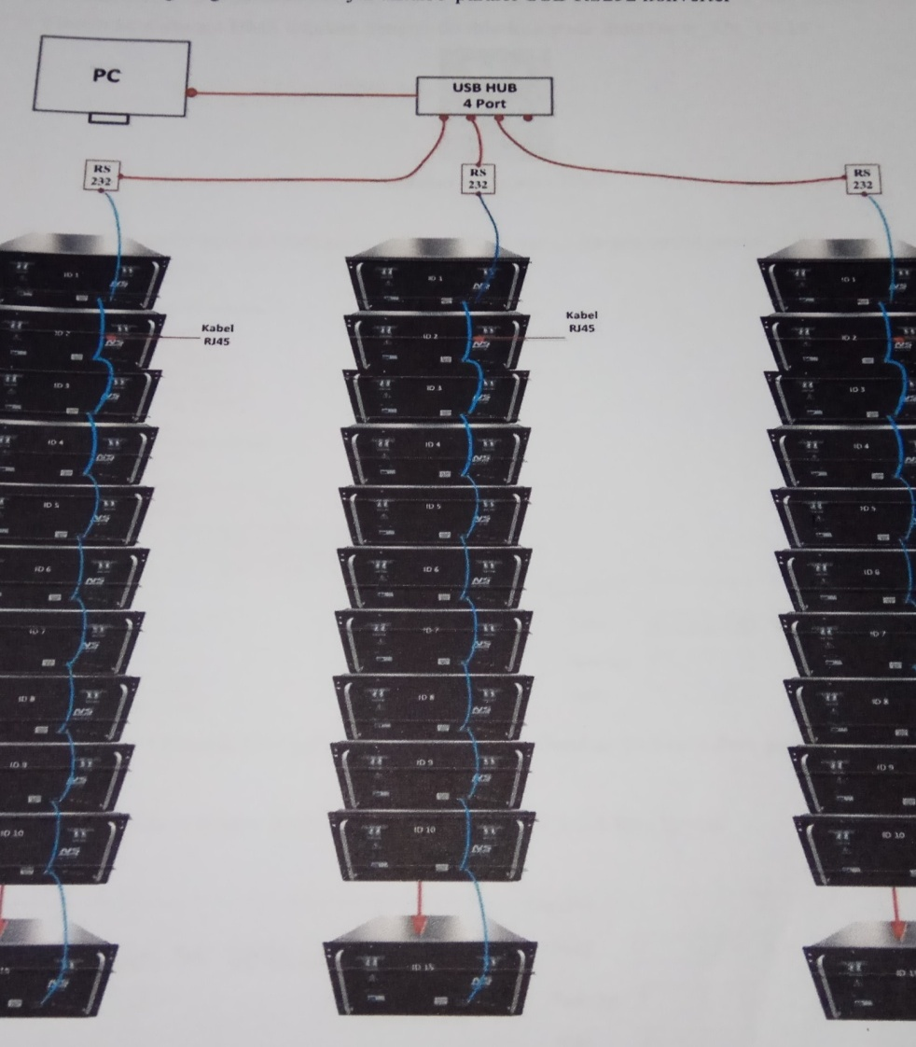
Gambar 1.9 Sinyal Untuk 3 Pararel USB RS232 Konverter
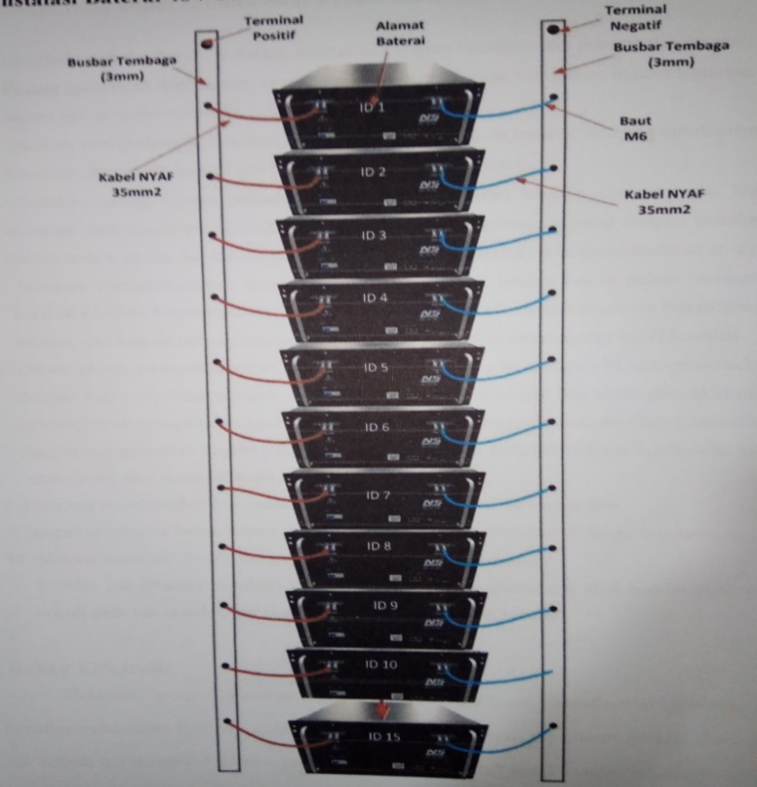
Gambar 1.10 Koneksi baterai pararel series 1
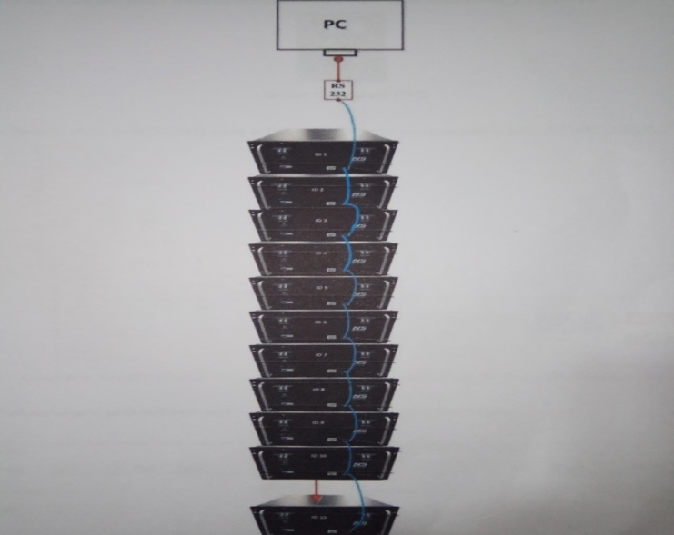
Gambar 1.11 Kabel sinyal 1 Pararel
a. Proses pengosongan (discharge) pada sel berlangsung menurut gambar. Jika sel dihubungkan dengan beban maka, elektron mengalir dari anoda melalui beban melalui beban katoda, kemudian ion-ion negatif mengalir ke anoda dan ion-ion positif mengalir ke katoda.
b. pada proses pengisian menurut gambar diatas ini adalah bila sel dihubungkan dengan power supply maka elektroda positif menjadi anoda dan elektroda negatif menjadi katoda dan proses kimia yang terjadi adalah sebagai berikut:
Baterai merupakan media penyimpan energy.kapasitas muatan baterai dalam satuan Ampere-jam (AH). Untuk menghitung kapasitas (AH) dari baterai,dilakukan perhitungan sebagai berikut ;
Ah yang diperlukan = $E_{k}$/ (V x PF) $⋯⋯⋯⋯⋯⋯⋯⋯⋯$
Dimana,
$E_{k}$ = Kebutuhan energy konsumen
V = Tegangan Baterai
PF = Faktor daya
Berikut Rumus Battery control unit (BCU) Secara matematis ditulis ;
$$I_{BCU>}I_{maks panel}⋯⋯⋯⋯⋯⋯⋯⋯⋯$$
Dimana,
$I_{BCU}$ = Kapasitas arus BCU
$I_{maks panel}$ = Arus maksimumyang dibangkitkan panel surya
2.5 Sistem off-grid dan on-grid
2.5.1Sistem off-grid
Sistem off-grid merupakan PLTS yanng tidak terhubung dengan jaringan listrik PLN sehingga hanya mengandalkan energi matahari sebagai satu-satunya sumber energi utama untuk menghasilkan energi listrik. Sistem ini perlu menggunakan baterai untuk menyimpan energi listrik yang dihasilkan oleh sel surya pada siang hari untuk digunakan saat malam hari.
2.5.2 Systemon-grid
Sistem on-grid merupakan PLTS yang terhubung dengan jaringan listrik PLN. Dengan adanya sistem ini akan mengurangi tagihan listrik, dan sistem ini biasanya tidak perlu menggunakan baterai karena penggunaan energi listrik pada malam hari sudah disuplai oleh jaringan listrik PLN.
  - System PLTS
Pada umumnya system PLTS dibedakan menjadi dua konfigurasi komponen.System PLTS yang diketahui secara luas ada dua jenis yaitu system PLTS yang terhubung pada jaringan listrik lainnya dalam memenuhi energy listrik di suatu tempat (grid connencted). System PLTS jenis kedua adalah system PLTS yang dapat berdiri sendiri dalam memenuhi energy listrik di satu tempat (stan alone).
Pengertian system PLTS jenis grid connected yaitukombinasi system PLTS dengan jaringan listrik lainnya, maupun jaringan listrik konvensional baik jaringan dari system energy yang terbarukan. Komponen yang paling memiliki peran penting dalam system yaituinverter (power conditioning unit)). Inverter ini berfungsi untuk mengubah tegangan DC yang dihasilkan oleh panel surya menjadi arus AC yang dikondisikan dengan persyaratan sesuai jaringan listrik sehingga terhubung dengan system PLTS
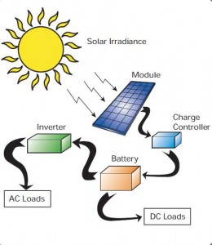
Gambar 1.12Skema Rangkaian PLTS off grid
2.7 Analisis Ekonomis
A. Analisis Perhitungan Rata-rata (Mean)
Dalam analisis penelitian dapat digunakan perbandingan rata-rata dari parameter yang diteliti sebagai nilai pendekatan. Bila kita mengambil n buah data sampling dari sebuah parameter,maka besar rata-rata parameter tersebut adalah:
$P_{rata-rata}$ =$\frac{∑S_{n}}{n}$=$\frac{S1+S2+⋯+Sn}{n}⋯⋯⋯$
dimana,
$P_{rata-rata}$ = Rata-rata data sampling
$s_{n}$ = Besar parameter sampling ke n
B. Metode Nilai Sekarang (Present worth)
Pada metode nilai sekarang semua aliran kas investasi selama rentang waktu perencanaan dikonversikan menjadi nila isekarang (P) / Present worth.
Dengan tingkat bunga yang digunakan adalah MARR (Minimum Attractive Rate Of Return),maka Nilai sekarang P(i) adalah:
P(i) =$\sum_{i}^{n}{Ai}$(p/A,I,%,t))$⋯⋯⋯⋯⋯$
dimana,
P(i) = Nilai sekarang dengan tingkat bunga I %
$A_{i}$ = Aliran kas investasi selama periode t
I = Tingkat bunga / MARR
n = Waktu perencanaan investasi
- Metode Deret Seragam (Annual worth)
Pada metode deret seragam semua aliran kas investasi selama horizon perencanaan dikonversikan kedalam deret seragam (A). Menentukan deret seragam (A) dapat menggunakan nilai sekarang (P) dari sebuah investasi.
Nilai deret seragam A (i) adalah :
A(i) = P(i)[i%(1+i%)n/(1+i%)n-1]$⋯⋯⋯⋯⋯⋯$
Dimana,
A(i) = Nilai deret seragam
P(i) = Nilai sekarang
I = Tingkat bunga
N = Periode investasi/umur pakai sebuah investasi.
Bila umur pakai dari sebuah investasi yang mempunyai umur pakai yang sama dan dihitung masing-masing deret seragamnya. Deret seragam keseluruhan adalah jumlah dari nilai deret seragam sekelompok investasi tersebut.
- Analisis Periode Pengembalian Investasi (Payback period)
Periode pengembalian investasi adalah jumlah periode (tahun) waktu untuk mengembalikan biaya investasi awal. Jika nilai sekarang (Present Worth) dari sebuah investasi dan deret seragam (annual worth) diketahui maka periode pengembalian investasi dapat dinyatakan dengan factor P/A sebagai berikut :

0=-P+$\sum_{t=1}^{N}{Ai}$(P/A,i%,t)$⋯⋯⋯⋯⋯$
dimana,
P = Nilai sekarang
$A_{i}$ = Aliran kas investasi selama periode t
I = Tingkat bunga
N’ = Periode pengembalian yang akan dihitung
- Analisis Internal Rate Of Return (IRR)
Internal Of Return atau metode tingkat hasil pengembalian merupakan tingkat bunga pada saat sekarang/present (P). Semua pengeluaran dan pemasukan investasi selama rentang waktu perencanaan dihitung Present worth (PW) dari semua investasi. Nilai Present worth (PW) pengeluaran adalah :
PW pengeluaran = P (Investasi) …………………..
Net Present Worth (NPW) dari sebuah proyek adalah :
NPW = PW pendapatan – PW pengeluaran = 0
$A_{p.}$ (P/A,I %,n) – P (Investasi) = 0 …………………
dimana,
$A_{p}$ = Nilai rata-rata pendapatan tahunan
P/A,I %,n = Faktor nilai sekarang
P (Investasi) = Nilai sekarang dari investasi
Dari persamaan di atas akan diperoleh nilai (P/A,I %,n). Faktor nilai sekarang (P/A,I %,n) dapat dicari dengan melihat tabel bunga pemajemukan disktrit atau menggunakan rumus pemajemukan disktrit sebagai berikut :
(P/A,i%,n)
$\frac{\left(1+i\right)n-1}{i\left(1+i\right)n}$ =$⋯⋯⋯⋯⋯⋯⋯⋯$
Besarnya nilai IRR adalah nilai bunga (I %) dari persamaan diatas. Langkah untuk menghitung IRR dilakukan dengan cara coba-coba dan interpolasi. Dalam menentukan kelayakan sebuah proyek yaitu dengan membandingkan IRR proyek tersebut dengan Minimum Attrative rate of return (MARR) :
IRR >MARR : Layak
IRR = MARR : Impas
IRR <MARR : Tidak Layak
MARR dipengaruhi oleh tingkat suku bunga bank dan tingkat inflasi yang terjadi. MARR = Tingkat bunga bank + Tingkat inflasi.
- Biaya Per Unit Energy
Dalam analisa pembangkitan energy tujuan akhir dari analisis adalah perhitungan biaya per unit energy (Cost per unit energy). Harus diketahui energy tahunan yang dihasilkan sebuah pembangkit energy (power station) dan juga diketahui nilai deret seragam tahunan (A(i) maka biaya per unit energy dapat dihitung sebagai berikut :
Biaya per unit energy = $\frac{A(i)}{E tahunan}$……………………..
dimana,
A(I) = Nilai deret seragam tahunan
$E_{tahunan}$ = Besar energy yang dihasilkan per tahun.

BAB III
METODE PENELITIAN
  - Lokasi Penelitian
Lokasi Penelitian ini dilakukan di PLTS 30 Kwp Di Desa Lilito.Adapun objek yang diteliti yaitu menentukan penjualan energy PLTS 30 Kwp.karena itu pada penelitian ini perlu dilakukan pengambilan data untuk mengetahui bagiamana menentukan penjualan energy PLTS 30 Kwp tersebut.
Berdasarkan Gambar 3.1 Tentang lokasi pelaksanaan Pembangunan PLTS terpusat diwilayah Sulawesi tengah,Kabupaten Buol khususnya di Desa Lilito kecamatan Paleleh dengan rincian sebagai berikut:
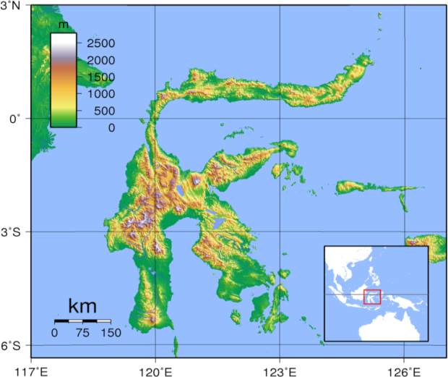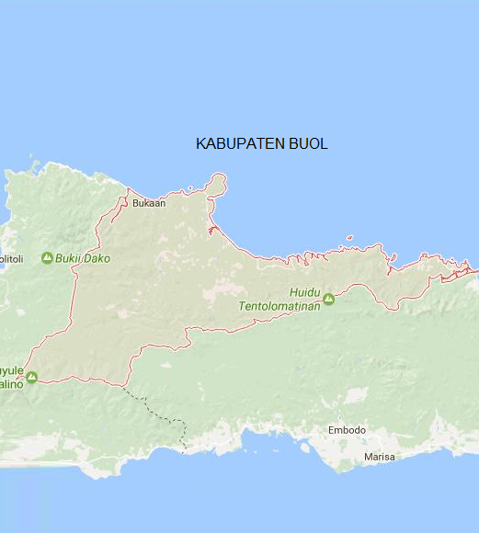
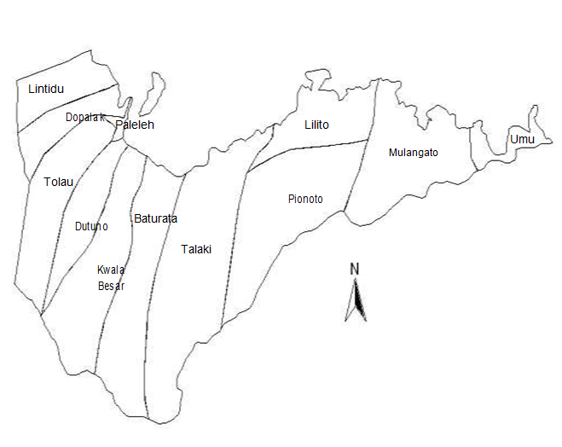
Gambar 3.1 LokasiPembangunan PLTS terpusat

Berdasarkan data KecamatanPalelehDalam Angka 2016 yang dikeluarkan oleh Badan Pusat Statistik Kabupaten Buol diperoleh beberapa data terkait desa Lilito yang akan dibangunnya sarana sumber energy baru terbarukan yaitu PLTS sebagai berikut:
- Luas Wilayah DesaLilito adalah 20,10Km² atau 4,94% dari luas wilayah Kecamatan Paleleh
- Desa Lilito terdiri dari 2 dusun
- JumlahPendudukDesaLilito adalah 678 orang, kepadatan 33,73 orang/ Km²
Musim hujan di Sulawesi Tengah termasuk di Kabupaten Buol secara umum terjadi antara bulan April dan September sedangkan musim kemarau antara Oktober hingga Maret. Namun demikian, kondisi musim terkadang mengalami pergeseran terkait seringnya terjadi perubahan iklim seperti karna terjadinya elnino dan lanina. Berdasarkan data Kabupaten Buol dalam Angka 2016 tercatat curah hujan terbesar Tahun 2015 terjadi di Bulan Januari dengan intensitas 246,30 mm selama 22 hari
SecaraadministrasiKecamatanPalelehpadatahun 2015 terdiriatas 12 (duabelas) desa/kelurahan, meliputi:Lintidu, Dopalak, Paleleh, Tolau, Dutuno, KwalaBesar, Batu Rata, Talaki, Lilito, Pionoto, Mulangato dan Umu.
  - Waktu dan Tempat penelitian
Dalam melakukan penelitian waktu yang diperlukan dapat dilihat pada tabel 3.2 dibawah,dengan tempat penelitian PLTS di desa lilito (Kab Buol). PLTS yang berlokasi didesa lilito kec paleleh,Provinsi Sulawesi tengah.
Tabel 3.2 Schedjulle kegiatan penelitian
No. | Kegiatan | Bulan
No. | Kegiatan | Bulan I |  |  |  | Bulan II |  |  |  | Bulan III |  |  |  | Bulan IV
No. | Kegiatan | 1 | 2 | 3 | 4 | 1 | 2 | 3 | 4 | 1 | 2 | 3 | 4 | 1 | 2 | 3 | 4
1 | Persiapan
2 | Seminar Proposal
3 | Pengumpulan data
4 | Pengolahan data
5 | Analisis data
6 | Penyusunan laporan akhir
7 | Ujian hasil

  - Metode penelitian
    - Sumber Data yang Diperlukan
Adapun pada Pengumpulan data yang dilakukan ini yaitu dengan menggunakan metode Ekonomi Teknik dan juga melakukan wawancara dan menggali informasi, Sehingga mendapatkan sketsa yang sebenarnya tentang kondisi social,economi, dan lingkungan. Penelitian ini meliputi metode angket dan wawancara yang dimaksudkan untuk menggali pengetahuan proses PLTS bekerja.
    - Tahapan Penelitian
- Pengumpulan Data
- Kwh Produksi yang dihasilkan
- Komponen dan Biaya Investasi PLTS
- Biaya Siklus Hidup(Life Cycle Cost)
P = A [ $\frac{i ( 1+i )n_{-1}}{{(1+i)}^{n}}$
- Menghitung Biaya energy PLTS (LCC x CRF)
COE = $\frac{LCC x CRF}{A kWh}$
- Penarikan kesimpulan
3.4 Alat dan bahan
Adapun Alat dan bahan yang dibutuhkan pada penelitian ini berupa laptop/ Pc untuk menganalisa data.
  - Prosedur Penelitian
Pada tahap ini peneliti melakukan pengumpulan data terkait yang meliputi kebutuhan system distribusi listrik PLTS Di desa lilito.Setelah data terkumpul maka dilakukan perhitunngan untuk mendapatkan nilai harga penjualan dan kebutuhan serta kapasitas energy listrik pembangkit listrik tenaga surya (PLTS).

  - Flowchart Alur Penelitian
Gambar 3.2Flowchart Penelitian
Mulai
Studi Literatur
Perhitungan kebutuhanPLTS terhadap energi listrik
Pengumpulan data kebutuhan energi listrik
Analisa dan kesimpulan
Selesai
Penjualan dan perhitungan kebutuhan energi listrik
Tidak
Ya

`

BAB IV
HASIL DAN PEMBAHASAN

4.1 Pengumpulan Data
Pada Pengumpulan survey data kebutuhan energy listrik PLTS 30 Kwp di lakukan dengan cara mengetahui berapa Rp/Kwh. Metode ini dimaksudkan untuk menggali informasi,sehingga mendapat gambaran sebenarnya mengenai kondisi sosial, economi, dan lingkungan. Di beberapa kondisi mempunyai pengaruh yang besar terhadap proses pembangunan PLTS.dan data yang diperlukan dalam penelitian ini meliputi harga alat pembangkit tenaga surya PLTS, serta suku bunga saat ini seperti yang kita lihat pada Tabel-tabel dibawah ini.
4.2 Hasil Penelitian

4.2.1 Kwh Produksi Yang dihasilkan
Pembangkit listrik tenaga suryadigunakan atau panel surya yang terpasang adalah panel yang dipasarkan. Panel surya ini memiliki spesifikasi Pmmp sebesar 250 W, Sehingga menyatakan spesifikasi tersebut maka jumlah produksi Kwh dengan jumlah 120 panel tenaga surya dapat dilihat pada Tabel 4.16 Kwh Produksi/ hari, bulan desember 2019.

Tabel 4.1 Kwh Produksi PLTS/Hari Bulan Desember 2019
Waktu | Tingkat Persentase Produksi (Awal %) | Tingkat Persentase Produksi (Akhir %) | Jumlah Kwh Produksi PLTS
19.00 | 1746.05 | 1804.04 | 39.59
19.00 | 1804.04 | 1846.05 | 42.01
19.00 | 1846.05 | 1885.03 | 38.58
19.00 | 1885.03 | 1922.01 | 36.58
19.00 | 1922.01 | 1964.07 | 42.06
19.00 | 1964.07 | 2003.02 | 38.55
19.00 | 2003.02 | 2037.04 | 34.02
19.00 | 2037.04 | 2082.03 | 44.59
19.00 | 2082.03 | 2121.05 | 39.02
19.00 | 2121.05 | 2158.05 | 37.00
19.00 | 2158.05 | 2197.06 | 39.01
19.00 | 2197.06 | 2243.04 | 45.58
19.00 | 2243.04 | 2274.06 | 31.02
19.00 | 2274.06 | 2312.05 | 37.59
19.00 | 2312.05 | 2355.02 | 42.57
19.00 | 2355.02 | 2390.07 | 35.05
19.00 | 2390.07 | 2426.09 | 36.02
19.00 | 2426.09 | 2470.06 | 43.57
19.00 | 2470.06 | 2508.07 | 38.01
19.00 | 2508.07 | 2540.02 | 31.55
19.00 | 2540.02 | 2582.06 | 42.04
19.00 | 2582.06 | 2624.06 | 42.00

4.3 Komponen dan HargaBiaya Investasi Mingguan PLTS

Gambar 1.13 Biaya Investasi mingguan PLTS

4.4 Komponen dan Harga Biaya Investasi Bulanan PLTS

Gambar 1.14 Biaya Investasi Bilanan PLTS

4.5Menghitung Biaya Siklus Hidup(Life Cycle Cost)
PLTS Terpusat diasumsikan beroperasi selama 10 tahun, sebutan ini merujuk kepada jaminan angka dikeluarkan oleh pengeluar panel solar. Tahap (i) yang digunakan merujuk kepada kadar faedah bank rata-rata per Desember 2019, yaitu rata-rata 5.6%, Nilai Sekarang untuk kos penyelenggaraan dan operasi PLTS selama 10 tahun dengan kadarbunga sebesar 5,6% dihitung berdasarkan persamaan :
P = A ($\frac{i ( 1+i )n_{-1}}{{(1+i)}^{n}}$)
= 2.937,516.000[$\frac{(5,6\% (1+{5,6)}^{10}-1}{(1+{5,6)}^{10}}$
= 2.937,516.000[$\frac{0,0965}{0,07244}$]
= 2.937,516.000 x 7.501
= 22.036.075
Berdasarkan pengiraan kos pelaburan awal (C) dan MPW, kos kitaran hidup (LCC) untuk PV-VP akan dirancang untuk jangka panjang projek selama 10 tahun.
LCC = C + Mpw
= 220.036.075 + 2.937,516.000
= 3.157.876.755

4.6 Biaya Energy PLTS
Perhitunganbiaya energy PLTS (cost of energy )ditentukan kos kitaran hidup maupun biaya siklus hidup (LCC), faktor pemulihan modal (CRF) dan pengeluaran tahunan Kwh. Biaya energy PLTS dihitung menggunakan persamaan sebagai berikut :
COE = $\frac{LCCxCRF}{kWh}$
Faktor pengembalian modal untuk menukar semua aliran tunai biaya siklus hidup (LCC) menjadi serangkaian biaya tahunan. Dihitung dengan persamaan sebagai berikut :
CRF = $\frac{i (1+i)^{n}}{i ( 1+i)^{n}-1}$
= [$\frac{(5,6\% (1+{5,6)}^{10}-1}{(1+{5,6)}^{10}}$]
= $\frac{0.07244}{0.0965}$
= 2.19542

Untuk memprediksi keperluan tenaga kapasitas pengeluaran tahunan PLTS, terhitung menggunakan persamaan sebagai berikut:
A Kwh produksi harian x 365 hari
= 30.000 x 365
= 10.950 Kwh
Berdasarkan hasil pengeluaran LCC,CRF dan Kwh produksi tahunan,maka selanjutnya biaya energy (COE) untuk PLTS, pun yang digunakan di kawasan luar bandar dengan kapasitas 400 VA (Kategori R1) dihitung berdasarkan persamaan sebagai berikut:
COE= $\frac{LCC x CRF}{Kwh}$
= $\frac{420.960.323 x 0.133304}{10.950}.$
= Rp.38.443.87/ Kwh

BAB V
KESIMPULAN
5.1 Kesimpulan
Berdasarkan analisis penggunaan PLTS yang dilaksanakansebagaimana melihat aspek teknikal dan ekonomi untuk keperluan listrik isi rumah di Desa Lilito dapat disimpulkan.
- Kebutuhan listrik rumah tangga per Kwh berdasarkan standar PLN dapat digantikan dengan pembangkit listrik tenaga matahari(Surya)dengan menggunakan 120 modul dengan kapasitas 250 wp,kapasitas tersebut dapat mensuplai keseluruhan beban yang ada.
- Pandangan pada sektor ekonomi, PLTS dirasaterlalu memiliki tarif yangcukup tinggi atau tidak dapat dijangkau pada tarif ekonomi masyarakat bawah,dibandingkan dengan listrik tenaga matahari pada penggunaan 120 modul surya dengan kapasitas 250 wp, kapasitas tersebut dapat mensuplai keseluruhan beban yang ada.
- Pada sektor ekonomi, PLTS masih terlalu mahal dibandingkan dengan tarifyang diterapkan oleh PLN. Dengan menggunakan PLTS biaya per Kw hanya sebesar 38.443.87/Kwh sedangkan menggunakan system PLN yang ada tarifnya pada tanggal 2 januari 2020 sebesar 1.352 / Kwh Dengan kategori R1 untuk rumah tangga.

  - Saran
1 Perlu adanyapenelitian lebih lanjut tentang pemanfaatan PLTS sebagai sumber energy terbarukan untuk memenuhi kebutuhan energy listrik.
- Perlu dilakukan penelitianyangmendalam mengenai cara terbaru agardapat diterapkan sehingga biaya PLTS dapat lebih murah agar masyarakat memiliki keinginan untuk lebih mengembangkan dan juga memanfaatkan listrik yang bersumber dari matahari (PLTS).

DAFTAR PUSTAKA
Anggara, I.W.G.A., Kumara, dan Giriantari. 2014. Studi terhadap untuk kerja pembangkit listrik tenaga surya 1,9 KW di Universitas Udayana Bukit Jimbaran. E-Journal SPEKTRUM, Vol 1, No. 1 Desember 2014.
Alfan, Rocky, 2015. Rancang Bangun Penyedia Energi Listrik Tenaga Hibrida(PLTSPLTB-PLN) Untuk Membantu Pasokan Listrik Rumah Tinggal. Banten: UniversitasSultan Ageng Tirtayasa.
Dzulfikar, Broto W,. 2016. Optimalisasi pemanfaatan energi listrik tenaga surya skala rumah tangga. Jakarta.
Electroarea. http://elektroarea.blogspot.com/2009/01/inverter. html (diakses :18 oktober 2010).
Giatman, Ekonomi Teknik.Rajawali pers.jakarta,2005.
PT. Mco jaya. http://www.tenaga-surya.com/index.php/batere (diakses :18 oktober 2010).
Harijono, D. 2001. Pengantar ringkas sistem listrik tenaga surya; Bandung. Institut Teknologi Bandung.
Hanna J, Patricia. 2012. Analisis keekonomian kompleks perumahan berbasis energi sel surya (Studi kasus: perumahan cyber orchid town houses, Depok). Depok.
P Aurino adityawan , 2009 Pengoptimalan pengisian baterai lead acid Universitas Sumatera Utara
Syahkurniawansyah.http://syahkurniawansyah.blogspot.com/2010/12/mikrokontroler-at89s51 .html (diakses: 19 Maret 2011).
Sahori, M. 2011. Perancangan pembangkit listrik tenaga surya sebagai daya lampu lalu lintas di pekanbaru. Pekanbaru.
Solarex.1996.Discover the Newest World Power, frederick Court. Maryland,USA
Kadir, A. 2010. Energy: Sumber daya, inovasi,tenaga listrik dan potensi ekonomi,
Edisi 3. Jakarta. Universitas Indonesia.
Rocky, dkk. 2015. Rancangan bangunan penyedia energi listrik tenaga hibrida (PLTS-PLTB-PLN) untuk membantu pasokan listrik rumah tinggal. Banten
Frank Reilly dan Keith C Brown.Parameter-parameter Analisa keekonomian PLTS (Holding period Return)
Drs. M. Giatman, MSIE (2005) Benefit cos ratio( BCR)
J.Tjakra,j. E Ch. Langi, G. Y. Malingkas (2013).Analisis Life Cycle Cost Pada pmbangunan gedung
Abdul Kadir, Energy Sumber Daya,Inovasi, Tenaga Listrik Dan Potensi Ekonomi, Edisi ke dua tahun 1995, penerbit Universitas Indonesia, Jakarta

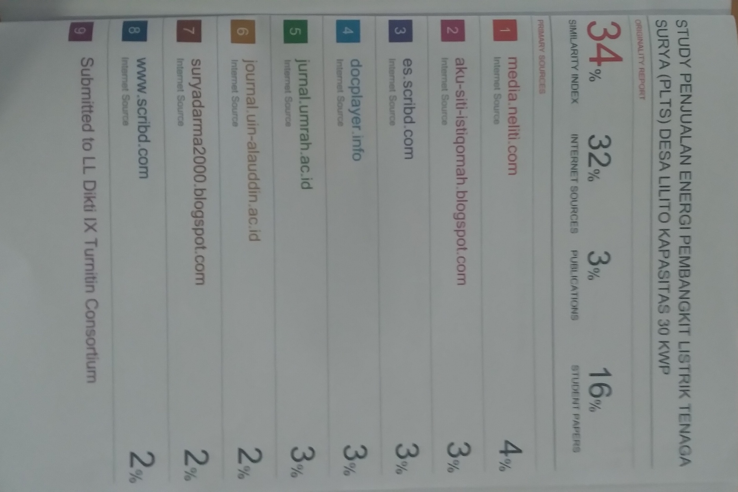

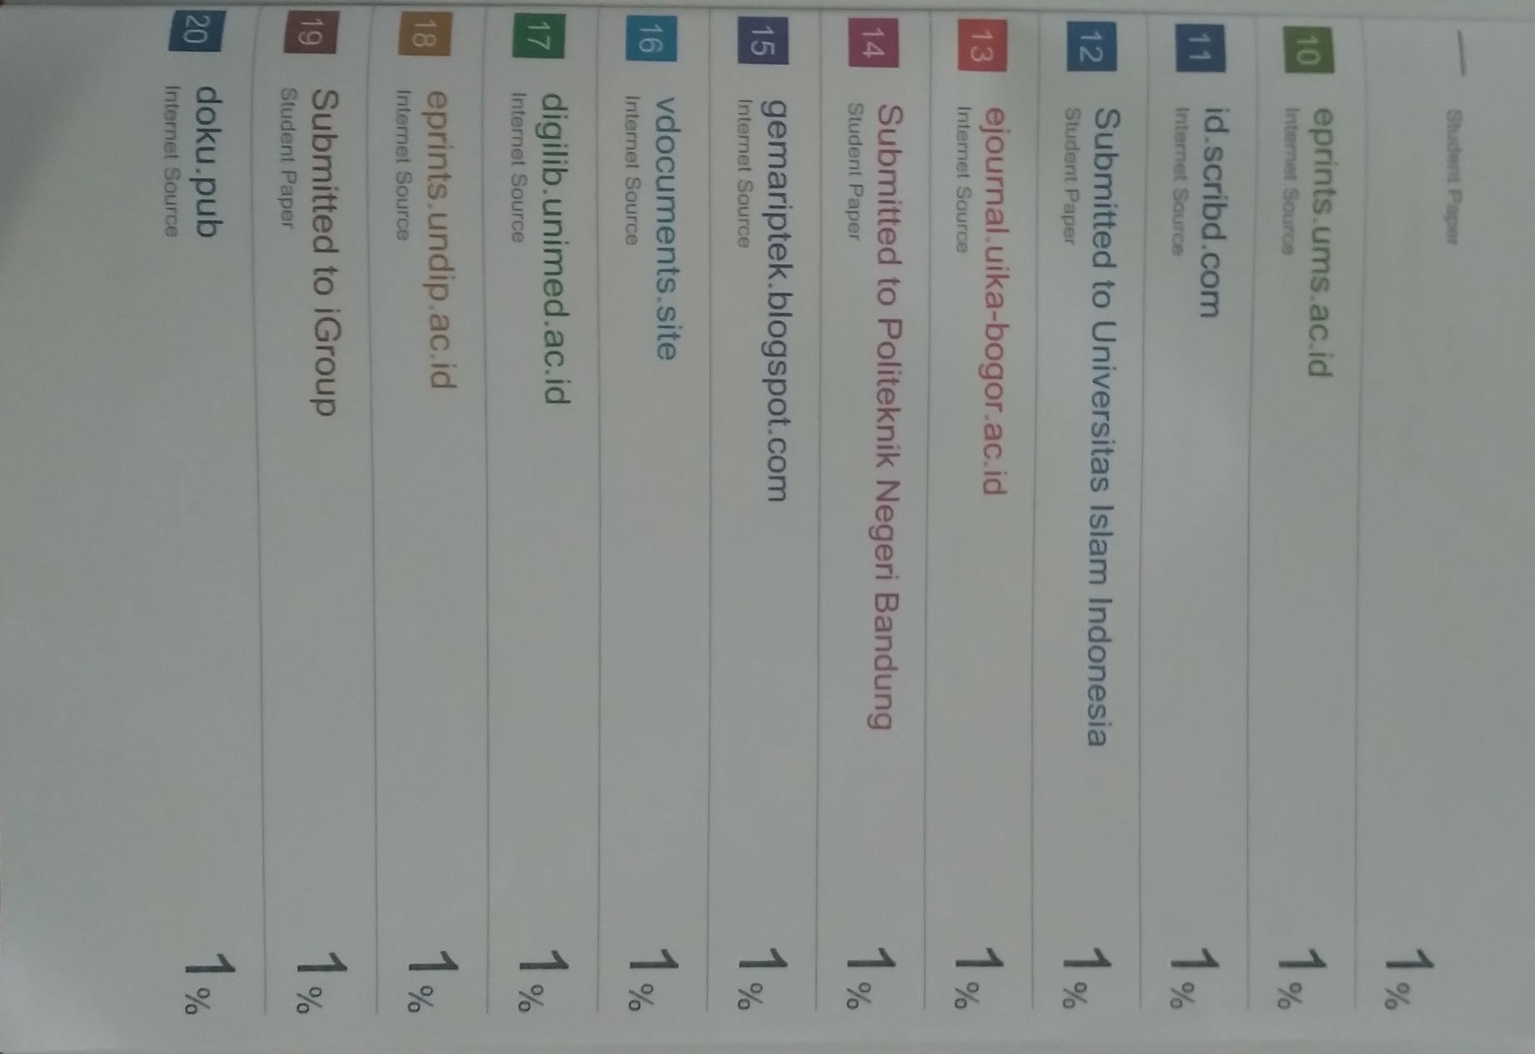

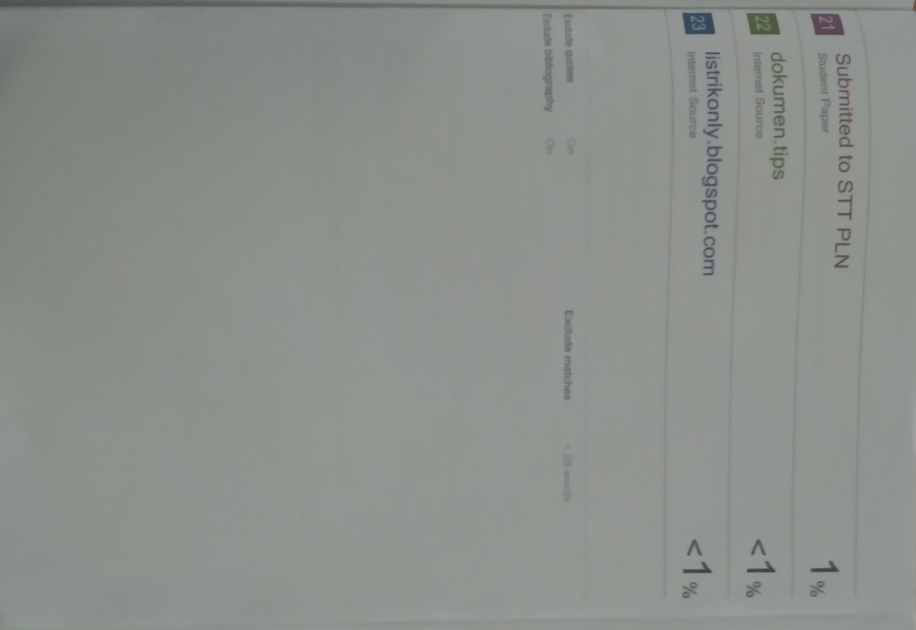

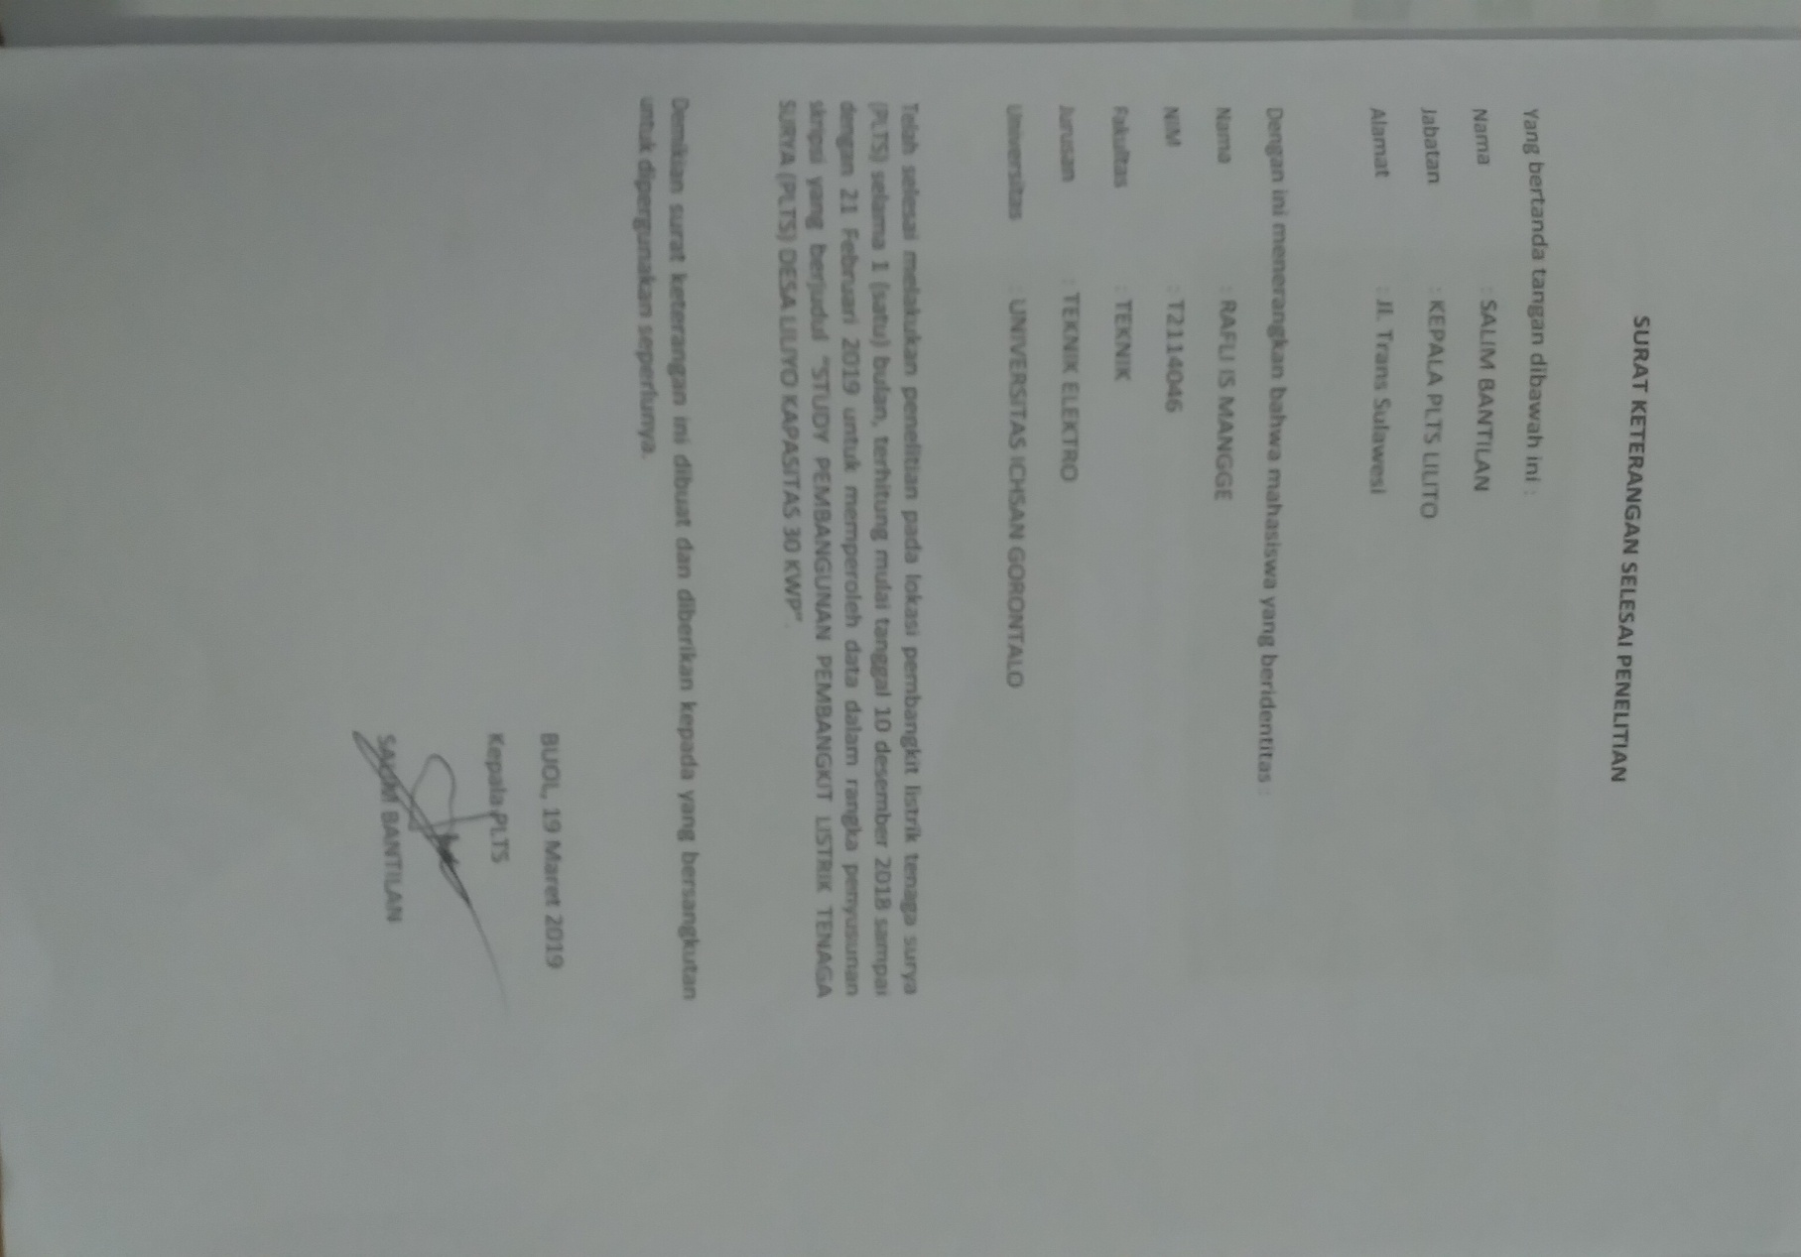

LAMPIRAN
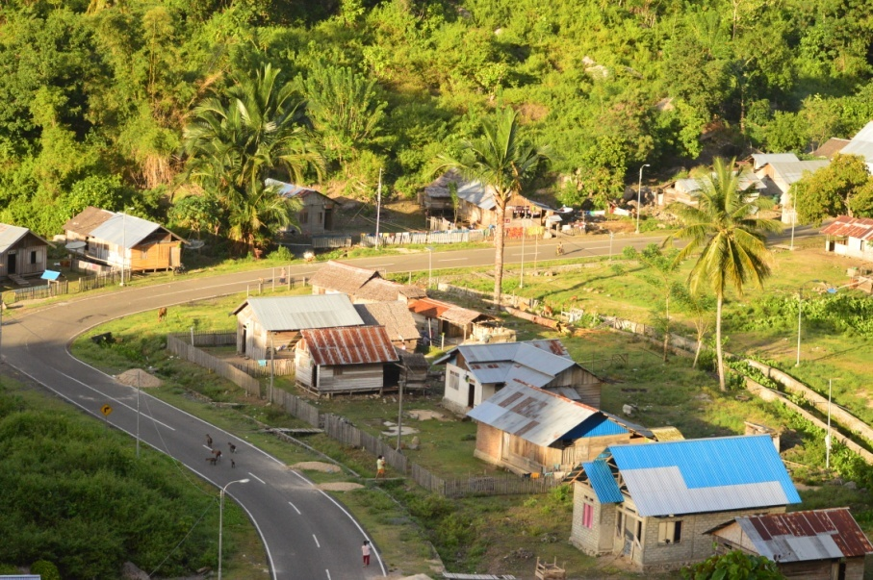
Lokasi penelitian desa lilito

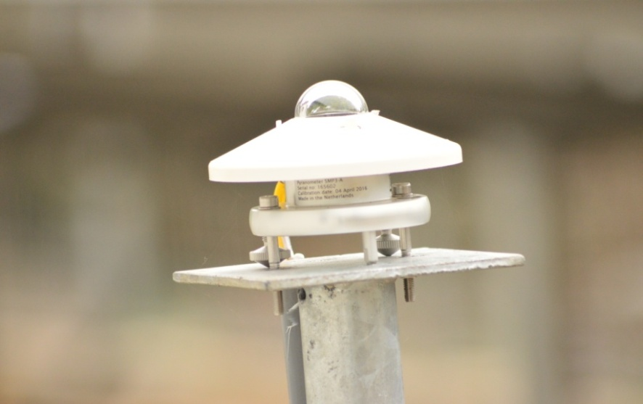
Pyranhometer

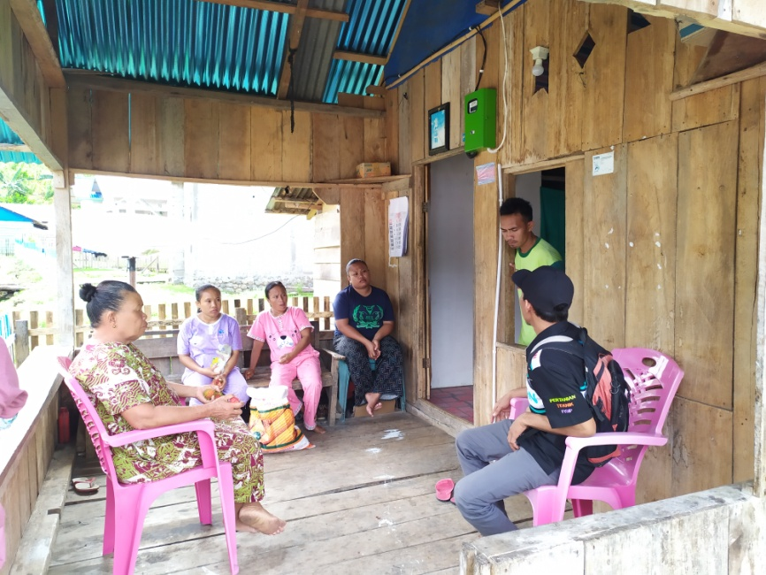
Sosialisasi kepada pegguna PLTS
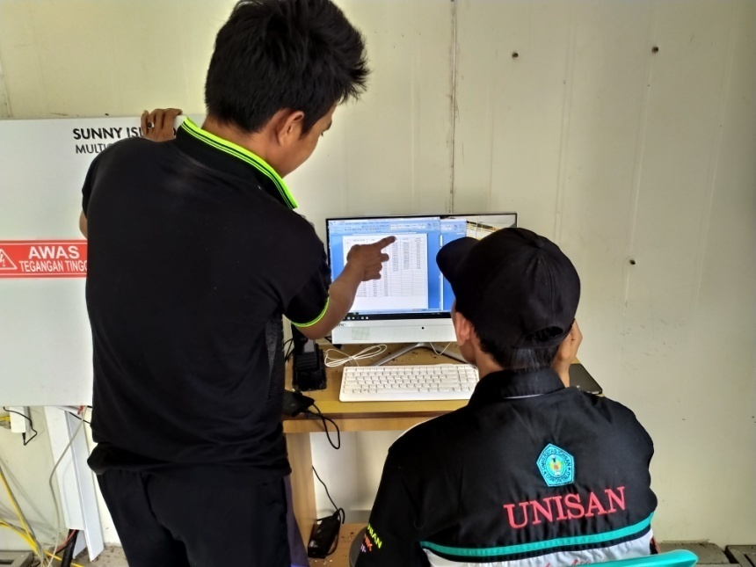
Proses pengambilan data

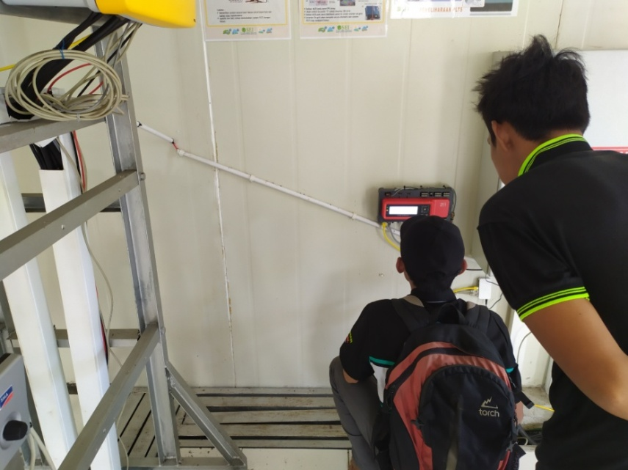
Proses pengecekkan cluster controller
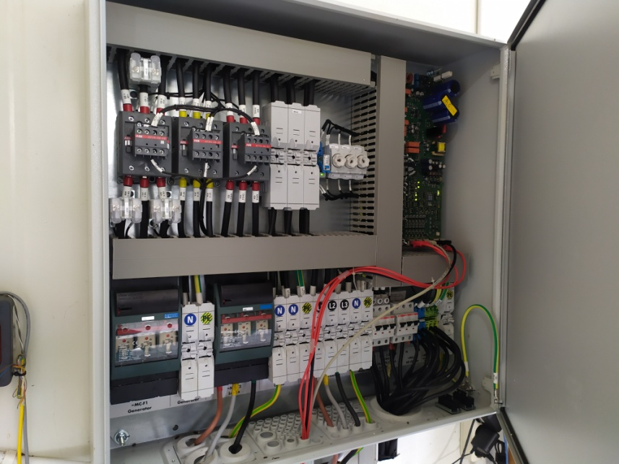
Panel Distribusi AC

